**THIẾT KẾ VIEW, SERVICE, MODEL**

**I. QUẢN LÝ TOURPHUONGTIEN**

**1. Thành phần giao diện - View**

1.1 Màn hình danh sách TourPhuongTien

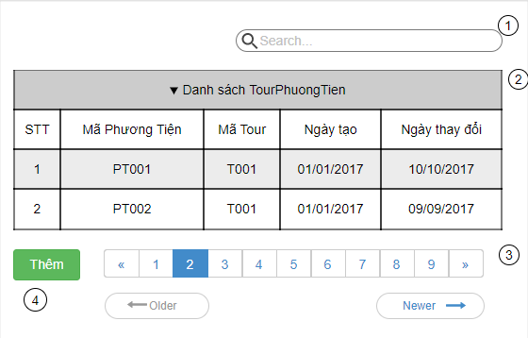

Diễn giải

|  |  |  |
| --- | --- | --- |
| STT | Nhóm control | Mô tả |
| 1 | 1 | Tìm kiếm thông tin theo mã phương tiện hoặc mã tour |
| 2 | 2 | Danh sách các tour và phương tiện của tour |
| 3 | 3 | Phân trang để xử lý tình huống nhiều dữ liệu hiển thị trên cùng một trang. |
| 4 | 4 | Thêm thông tin tour phương tiện |

1.2 Màn hình thông tin chi tiết tour phương tiện

**2. Thành phần Service**

2.1 Lớp TourPhuongTienService

2.1.1 Phương thức TinhSoChoDaDat()

|  |  |
| --- | --- |
| Tham chiếu |  |
| Tên phương thức | TinhSoChoDaDat |
| Tham số | MaHĐ, MaTour |
| Giá trị trả về | int |
| Thuật toán | B1: Nhận thông tin MaHĐ (mã hợp đồng)  B2: Gọi phương thức TinhSoChoDaDat từ IRepository  B3: Kết thúc  select sum(HOPDONG.SOLUONG) from HOPDONG join TOUR where MAHĐ =? and MATOUR =? |
| Luồn xử lý |  |

**3. Thành phần Data Access Oject – DAO**

**4. Thành phần Model**

Class TourPhuongTien: định nghĩa các thuộc tính để quản lý các phương tiện trong các tour

**II. QUẢN LÝ PHƯƠNG TIỆN**

**1. Thành phần giao diện – View**

1.1 Màn hình danh sách phương tiện

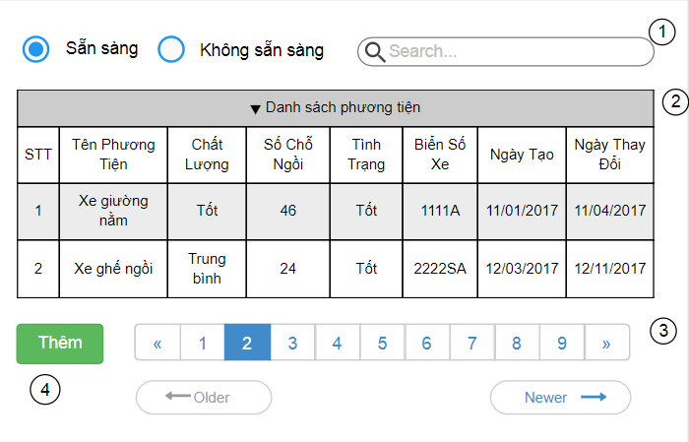

Diễn giải

|  |  |  |
| --- | --- | --- |
| STT | Nhóm control | Mô tả |
| 1 | 1 | Nhóm control kiếm thông tin, bao gồm tìm theo nhiều tiêu chí, phương tiện sẵn sàng hay không sẵn sàng |
| 2 | 2 | Danh sách các phương tiện dưới dạng lưới (grid) |
| 3 | 3 | Phân trang để xử lý tình huống nhiều dữ liệu hiển thị trên cùng một trang. |
| 4 | 4 | Thêm thông tin phương tiện, nó điều hướng sang một trang mới, trang thêm thông tin phương tiện |

1.2 Màn hình thông tin chi tiết phương tiện

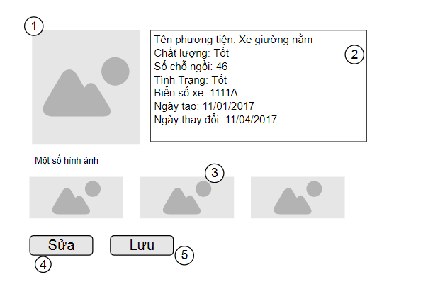

Diễn giải

|  |  |  |
| --- | --- | --- |
| STT | Nhóm control | Mô tả |
| 1 | 1 | Hình đại diện phương tiện |
| 2 | 2 | Thông tin chung phương tiện như: chất lượng, số chỗ ngồi, biển số xe, tình trạng,…. |
| 3 | 3 | Danh các hình ảnh chi tiết của phương tiện |
| 4 | 4 | Nếu người dùng muốn chỉnh sửa thông tin trực tiếp |
| 5 | 5 | Nếu người dùng muốn lưu những thông tin cần chỉnh sửa. |

**2. Thành phần Service**

**3. Thành phần Data Access Oject – DAO**

**4. Thành phần Model**

Class PhuongTien: định nghĩa các thuộc tính chi tiết quản lý phương tiện